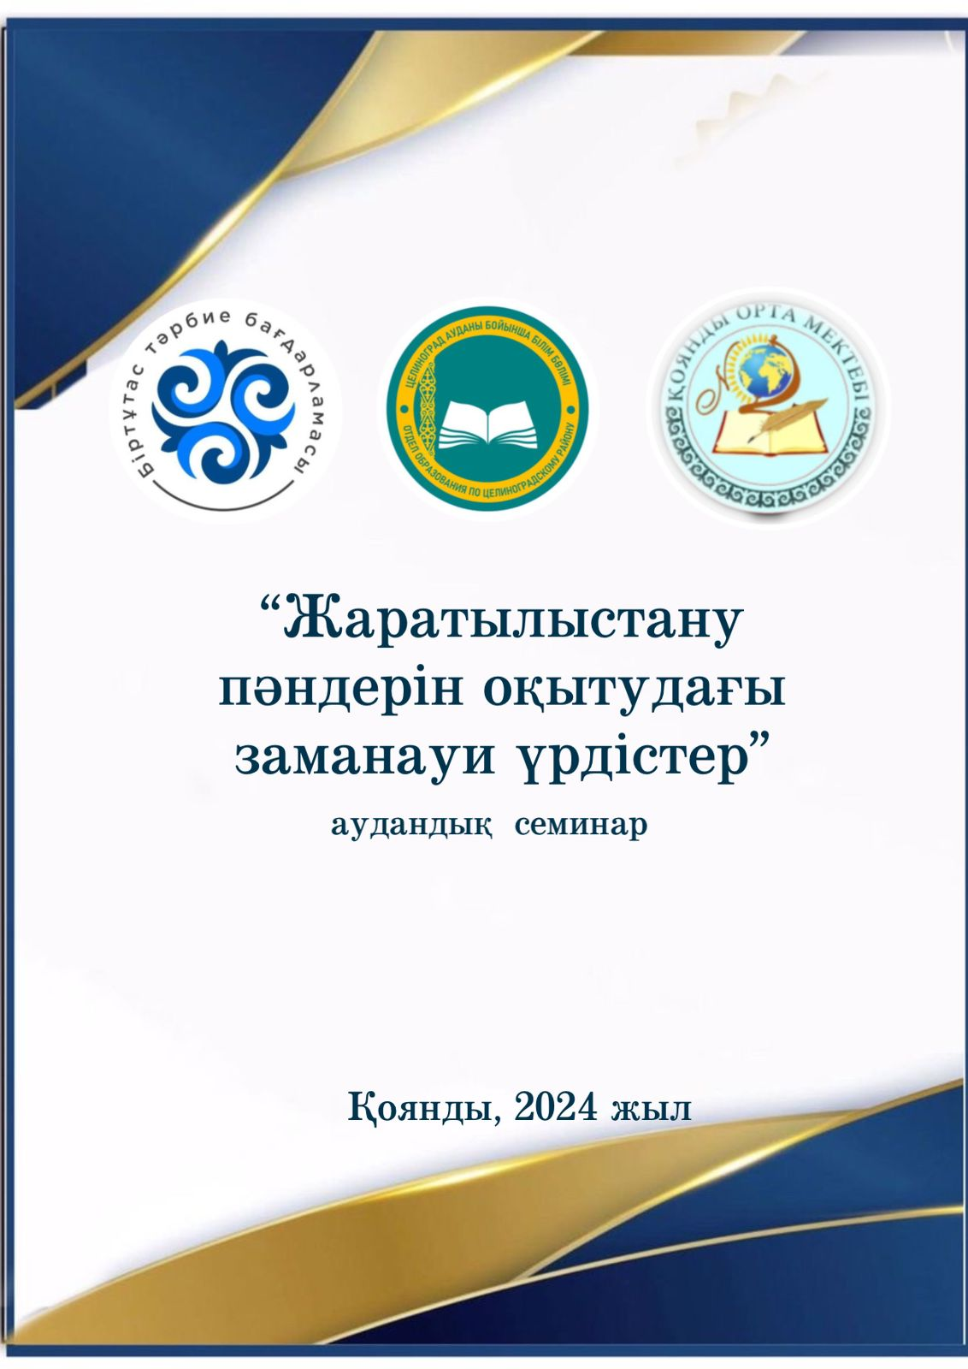

«Жаратылытану пәндерін оқытудағы заманауи әдістер»

Мақсаты:Ізденімпаз, жаңашыл педагогтердің жаратылыстану пәндерін оқытудағы жаңа әдіс-тәсілдер мен технологиялар бойынша әдістемелік тұрғыдағы нәтижелерін насихаттау..

Өтетін орны: «Ақмола облысы білім басқармасының Целиноград ауданы білім бөлімі Қоянды ауылының №2 жалпы орта білім беретін мектебі» КММ

Мекен-жайы: Қоянды ауылы, Жібек жолы көшесі 167
Өтетін күні: 6 қараша 2024 жыл
Уақыты |  |  |  | Іс-шаралар
9.00-9.30 |  |  |  | Семинар қатысушыларын тіркеу
9:30- 10:00 |  |  |  | Семинар жұмысының ашылуы  Алғы сөз
10:00-11:30 |  |  |  | Бағыттар бойынша секциялардың жұмысы
11.30-12.00 |  |  |  | Семинардың жабылуы
Бағыттар бойынша секциялық отырыстар бағдарламасы
1 секция: Химия. Өтетін орны: кітапхана
Модераторы: Укай Амангүл
№ | Уақыты | Іс-шаралар |  |  | Баяндамашы
1 | 10:00-10:15 | «Оқу процесінде виртуалды зертханалық жұмыстарды жүргізу кезінде ақпараттық технологияларды қолданудың заманауи тәсілдері» |  |  | Текен Бахытбек,  «Қоянды ауылының №2 ЖОББМ» КММ,  Химия пәні мұғалімі
2 | 10:15-10:30 | «Жиынтық бағалауды ұйымдастыруға арналған платформалар» |  |  | Хамитбекова Ақниет Батырқызы,  Хурмет Аякоз  «Қоянды ауылының №2 ЖОББМ» КММ,  химия пәні мұғалімдері
3 | 10:30-10:45 | «Химия сабағында БиС технологиясын қолдану ерекшеліктері» |  |  | Халимбетова Арайлым Айнабековна  «Ақмол ауылы мектеп гимназия»КММ  Химия пәні мұғалімі
4 | 10:45-11:00 | «Химия пәнінде қолданылатын цифрлық платформалар» |  |  | Ержан Күлшат  «Қоянды ауылының №1 ЖОББМ» КММ,  Химия пәні мұғалімі
5 | 11:00-11:20 | "жаратылыстану сабақтарында цифрлық білім беру платформаларын қолдану оқушылардың білім сапасын арттырудың бір жолы ретінде" |  |  | Қуанышбаева Ботакоз Мухамбетназаровна,  Айтжанова Орынбасар Арыстановна  «Арайлы ауылының жалпы орта білім беретін мектебі" КММ
 | 11:20-11:30 | Кері байланыс
2 секция: Физика. Өтетін орны: мұғалімдер бөлмесі
Модераторы: Шакерхан Назым
1 | 10:00-10:15 |  | «Физика сабақтарында функционалдык сауаттылықты қалыптастырудағы тапсырма ерекшеліктері» |  | Ыбырай Өмірбек,  Депу Ботакоз  «Қоянды ауылының №2 ЖОББМ» КММ,  физика пәні мұғалімдері
2 | 10:15-10:30 |  | «Зертханалық жұмыстарды ұйымдастырудың тиімді әдіс-тәсілдері» |  | Манатбек Жаңыл, Хұрметбек Ақтоты  «Қоянды ауылының №2 ЖОББМ» КММ,  физика пәні мұғалімдері
3 | 10:30-10:45 |  | «Жаратылстану пәндерін тиімді оқытуға арналған жасанды интелекттер мен платформалар» |  | Еркінбай Айсәуле  «Талапкер ауылының мектеп гимназиясы» КММ  физика пәні мұғалімі
4 | 10:45-11:00 |  | «Виртуалды лабораториялар  және жасанды интеллект:  физиканы оқытудың заманауи тәсілдері» |  | Серік Салтанат  «Қоянды ауылының №1 ЖОББМ» КММ,  физика пәні мұғалімі
5 | 11:00-11:20 |  | "Дарынды балалармен жұмыс ерешеліктері" |  | Бустанова Асия Канатовна  «Ақмол ауылының мектеп гимназиясы» КММ  физика пәні мұғалімі
 | 11:20-11:30 |  | Кері байланыс
3 секция: математика. Өтетін орны: АКТ зал
Модераторы: Батай Айтжан
1 | 10:00-10:20 |  | «Ақпараттық технологияны  математика сабағында тиімді  қолдану» |  | Ерболат Күнсәуле  Бахытхан Жеңісхан  «Қоянды ауылының №2 ЖОББМ» КММ,  Математикапәні мұғалімі
2 | 10:20-10:40 |  | «Ұлттық құндылықтарды тиімді қолданудың әдіс-тәсілдері» |  | Шарип Риза  «Ынтымақ ауылы жалпы білім беретін мектебі»ММ,  Математикапәні мұғалімі
3 | 10:40-11:00 |  | «Математика сабағында  оқушылардың функционалдық сауаттылығын арттыру  Математикадан олимпиада есептерін шешу жолдары» |  | Дауыл Ұлан, Рамзия Тана  «Қоянды ауылының №2 ЖОББМ» КММ  Математикапәні мұғалімі
4 | 11:00-11:20 |  | "Инновациялық әдіс-тәсілдер негізінде пәнге қызығушылықты арттыру" |  | Бегалы Ақылжан Әлімжанұлы.  «Ақмол ауылының мектеп гимназиясы» КММ  математика пәні мұғалімі
 | 11:20-11:30 |  | Кері байланыс

